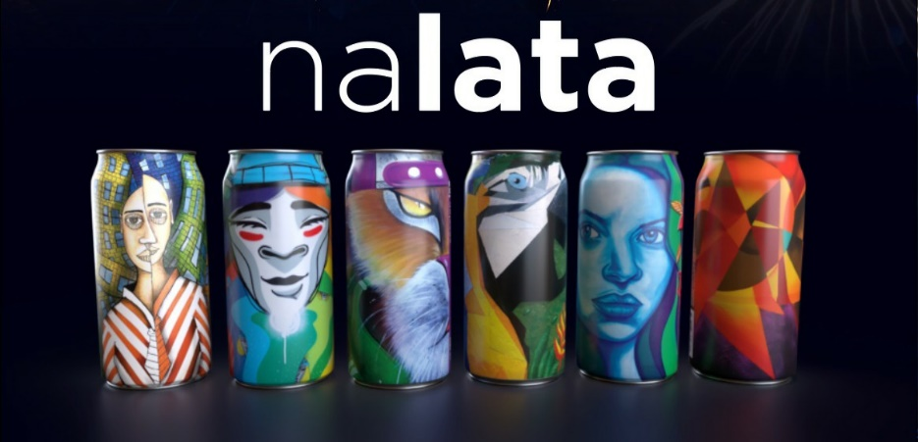

Concurso #Vem Pintar Nalata

REGULAMENTO
Apresentação do concurso
A terceira edição do Concurso #Vem pintar Nalata tem, mais uma vez, como objetivo divulgar o trabalho de grafiteiros de rua e escolher a obra para vestir as latas da terceira cerveja da Nalata cerveja artesanal, agora uma Double IPA. Este concurso não é patrocinado e nem está associado, de nenhuma forma, ao Instagram.

1. Disposições Gerais
1.1. O terceiro concurso #Vem pintar Nalata está aberto para todas as pessoas maiores de 18 (dezoito) anos.
1.2. A inscrição é gratuita e, ao se inscrever, o participante afirma conhecer e concordar irrestritamente com todas as condições estipuladas neste regulamento.
1.3. O tema do concurso é “Encontros”. Não serão aceitas obras com cunho político, religioso ou que violem os direitos humanos.
1.4. A técnica para criação da obra é o grafite, podendo ser utilizados recursos complementares.
1.5. Cada participante poderá participar com 01 (um) grafite. A obra deve ser autoral, original e não pode ter sido inscrita em nenhum outro concurso ou usada em materiais relacionados a outra marca. O candidato poderá inscrever obras já existentes, desde que sejam de sua autoria, ou preparar novas.
1.6. Os participantes, desde já, concordam e se declaram cientes de que ao enviarem a obra (grafite) estarão, automaticamente, cedendo e transferindo à Nalata, sem qualquer ônus para esta, e em caráter definitivo, plena e totalmente, todos os direitos autorais sobre o referido trabalho, para qualquer tipo de utilização, publicação, reprodução por qualquer meio ou técnica, especialmente na divulgação do resultado do concurso e na confecção das latas ou garrafas da cerveja artesanal Nalata, Double IPA, em materiais de comunicação e ou divulgação, pelo máximo período permitido em lei.
1.7. Os participantes, desde já, isentam a Nalata de qualquer responsabilidade civil ou criminal decorrente de utilização/divulgação indevida por terceiros da imagem da obra enviada para o concurso.
1.8. Os participantes poderão divulgar o concurso e sua obra em seu perfil pessoal, desde que marque o perfil @nalata.cervejaartesanal e use a #vempintarnalata.
1.9. No ato da inscrição, os participantes deverão informar a data em que a obra foi realizada.
1. 10. Para validação da participação neste concurso, são requisitos indispensáveis o correto preenchimento de todos os campos do formulário de inscrição e o envio do material de acordo com as regras previstas neste regulamento.

2. Das inscrições
2.1. O concurso será divulgado nas mídias sociais de nalata.cervejaartesanal ou por qualquer outro meio idôneo.
2.2. As inscrições serão feitas, exclusivamente, por meio do preenchimento integral dos dados do formulário em anexo, que deverá ser enviado para o e-mail: nalata.cervejaartesanal@gmail.com
2.3. O candidato deverá se inscrever entre os dias 14/01/2023 e 24/01/2023. Inscrições fora desse período determinado não serão aceitas.
2.3.1. Fica a critério da equipe Nalata estender o prazo de inscrições por até 15 (quinze) dias, à seu critério, caso tenha necessidade. Neste caso, o novo prazo será informado no Instagram oficial da organizadora do concurso, a saber: @nalata.cervejaartesanal.
2.4. O arquivo com a obra a ser inscrita, também deverá ser enviado para o e-mail: nalata.cervejaartesanal@gmail.com

3. Do material
3.1. Poderão ser enviadas somente fotos digitais das obras.
3.2. O concurso abrange apenas obras em grafites coloridos.
3.3. Cada fotografia deverá ser enviada no formato JPG com as seguintes características técnicas: Largura 29,7 cm x altura 21 cm, com 300 dpi.
3.4. Cada arquivo deverá ser nomeado com as seguintes informações: nome do participante; título para a foto. Ex: DudaSantos_COR_alvorada.jpeg
3.5. Serão aceitas obras que apresentarem interferência eletrônica e/ou montagens, colagens, ou qualquer outra manipulação, desde que feitas pelo próprio artista.

4. Do julgamento
4.1. Os trabalhos inscritos serão avaliados, de forma subjetiva, pela equipe Nalata, que selecionará somente aqueles que estiverem de acordo com a proposta do projeto.

4.2. Os trabalhos selecionados pela equipe Nalata poderão participar da votação popular, que será realizada no Instagram oficial da organizadora do concurso, a saber: @nalata.cervejaartesanal.
4.3 Fica a critério da equipe Nalata realizar ou não a votação popular, bem como selecionar os melhores trabalhos. A equipe Nalata se reserva o direito de não selecionar nenhum trabalho ou não escolher o vencedor.
4.4. O resultado do concurso será soberano e irrevogável, não cabendo recurso.
4.5. O resultado do concurso será́ anunciado até o dia 04/02/2023, nas mídias sociais Nalata. O vencedor também será comunicado por meio de mensagem privada.
4.5.1 Fica a critério da equipe Nalata estender o anuncio do resultado por até 15 (quinze) dias, à seu critério, caso tenha necessidade. Neste caso, o novo dia do resultado será informado no Instagram oficial da organizadora do concurso, a saber: @nalata.cervejaartesanal.

5. Da premiação
5.1. Apenas uma obra será escolhida para vestir as latas da cerveja Double IPA Nalata. O trabalho poderá ser usado na íntegra ou em parte, a critério da equipe de design do projeto.
5.2. O prêmio para a obra vencedora será o pagamento da quantia (em reais) no valor de R$750,00 (setecentos e cinquenta reais), a serem pagos através de depósito bancário, em conta corrente indicada pelo(a) autor(a) da obra, até 30 dias após a divulgação do resultado do concurso.
5.3 Além do valor mencionado no item anterior, o vencedor ganhará 12 latas, a ser entregue no mês de novembro, quando a cerveja ficará pronta.
5.4. Todas as obras selecionadas pela Nalata serão exibidas nas suas mídias sociais, com os devidos créditos ao artista.
5.5. Todas as latas terão um QR Code com link para uma página de apresentação do artista.
5.6. As obras do segundo e terceiro colocados, a critério da equipe Nalata, também poderão estampar as latas da Double Ipa Nalata. A remuneração neste caso será de R$ 450,00 (quatrocentos e cinquenta reais) para o segundo colocado e R$300,00 (trezentos reais )para o terceiro colocado. Estes participantes também ganharão 12 latas, a serem entregues entre março e abril, quando a cerveja ficará pronta. Assim como o vencedor, nestas latas também serão impressas o nome do autor assim como o QR Code com link para uma página de apresentação do artista.

6. Disposições finais
6.1. Ao efetuar sua inscrição, o participante aceitará todas as disposições deste regulamento. O não cumprimento de quaisquer das regras deste regulamento implicará desclassificação das obras inscritas e, consequentemente, do respectivo participante.
6.2. Serão sumariamente excluídos os participantes que cometerem qualquer tipo de fraude, ficando, ainda, sujeitos à responsabilização penal e civil.
6.3. Qualquer dúvida sobre o concurso ou sobre o presente regulamento devem ser encaminhadas ao e-mail: nalata.cervejaartesanal@gmail.com, para serem avaliadas pela equipe Nalata, cujas decisões serão soberanas e irrecorríveis.
6.4. A critério da NaLata, o regulamente poderá ser alterado sem aviso prévio.
6.5. Toda e qualquer situação não prevista neste regulamento, bem como eventuais casos omissos, serão decididos, exclusivamente, pela NaLata.

Rio de Janeiro, 14 de janeiro de 2023.

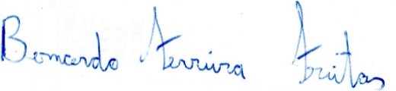
Projeto Nalata
CNPJ: 40.568.029/0001-99

ANEXO
Formulário para inscrição
Nome do autor:

Documento de identidade:

CPF:

Endereço completo:

Telefones de contato:

E-mail:

Nome da obra:

Link eletrônico para portfolio ou perfil no Instagram:

Pequena descrição da obra:

Declaração de direito de uso
Os participantes, desde já, concordam e se declaram cientes de que ao enviarem a obra (grafite) estarão, automaticamente, cedendo e transferindo à Nalata, sem qualquer ônus para esta, e em caráter definitivo, plena e totalmente, todos os direitos autorais sobre o referido trabalho, para qualquer tipo de utilização, publicação, reprodução por qualquer meio ou técnica, especialmente na divulgação do resultado do concurso e na confecção das latas ou garrafas da cerveja artesanal Nalata, Double IPA, pelo máximo período permitido em lei.
Os participantes declaram, ainda, serem os responsáveis intelectuais ou proprietários das obras inscritas no concurso e que a criação destas não constituem plágio ou qualquer outra forma de apropriação autoral vedada por lei, assumindo inteira responsabilidade por eventuais reproduções de trabalhos de terceiros, sem prejuízo das sanções cíveis e criminais cabíveis.

